1. Sintaxis de CSS

El CSS es un lenguaje basado en reglas: cada usuario define las reglas que especifican los grupos de estilos que van a aplicarse a elementos particulares o grupos de elementos de la página web. Por ejemplo: «Quiero que el encabezado principal de mi página se muestre en letras grandes de color rojo». El código siguiente muestra una regla CSS muy simple que proporcionaría el estilo descrito en el párrafo anterior:

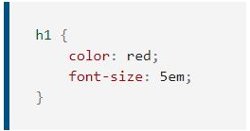

Tomado de: <https://developer.mozilla.org/es/docs/Learn/CSS/First_steps/What_is_CSS>